《人力资源管理系统-需求计划》
需求规格说明书

1.引言

1.1编写目的
能够为系统分析师设计完成概要设计提供资料。

1.2背景
1）《人力资源管理系统-需求计划》；
2）参与者：系统分析员，软件工程师，测试工程师。
3）使用者：人力资源部门员工和部门高级管理人员。

1.3专门术语的定义
岗位本职：该岗位的工作职责范围。
岗位任职资格核心要求：指该岗位上的员工所要具备的资格和技能。

1.4参考资料
《需求调研报告》
《面向对象设计思想》
《UML设计思想》

1.5阅读对象
本文档的读者是参与《人力资源管理系统开发》的软件工程师和测试工程师，本系统的使用将极大提高工作效率，简化手工作业流程，降低手工工作量和错误率。

2任务概述

2.1 目标
提高人力资源部门的工作人员和高级管理人员完成“人员需求计划”工作的效率，以软件系统的灵活的处理方式来简化繁琐的人工操作工程。

2.2 用户特点
- 熟悉基本的计算机操作；
- 熟悉人力资源管理工作的内容和流程；
- 高级管理人员；

2.3 假定和约束
开发的期限为1个月。

2.4总体需求描述
- 通过组织管理中有关管理模块或人事管理模块相关信息，提醒：出现岗位空缺（向用人部门主管、负责人，人力资源部招聘中心负责人、部长提示）。
- 提示用人部门负责人该岗位的需求信息，形成需求计划。
- 确定是否执行需求计划，若选定为“暂不需要”，则待约定日期到期后再提醒，若选定为“需要”则自动转入待批准需求类计划列表当中。
- 人力资源部人力规划与招聘中心审批待批准需求计划，进行一次审核。
- 人力资源部长进行二次审核，若审核通过（列明可选理由并附文字说明）进入三次审核，若不通过（列明可选理由并附文字说明）则将该记录保留并抄转至用人部门负责人，并予以提醒。
- 分管副总进行三次审核，若审核通过（列明可选理由并附文字说明）则在招聘计划板块生成招聘需求，若不通过（列明可选理由并附文字说明）则将该记录保留并抄转至用人部门负责人，并予以提醒。
- 最后向招聘中心负责人、人力资源部长、分管副总、用人部门负责人提醒：用人部门已经提交两周后未及时处理的需求计划。

2.4.1系统结构图
人力资源管理系统-需求计划
申请需求计划
修改需求计划
二次审核
三次审核

2.5功能用例图
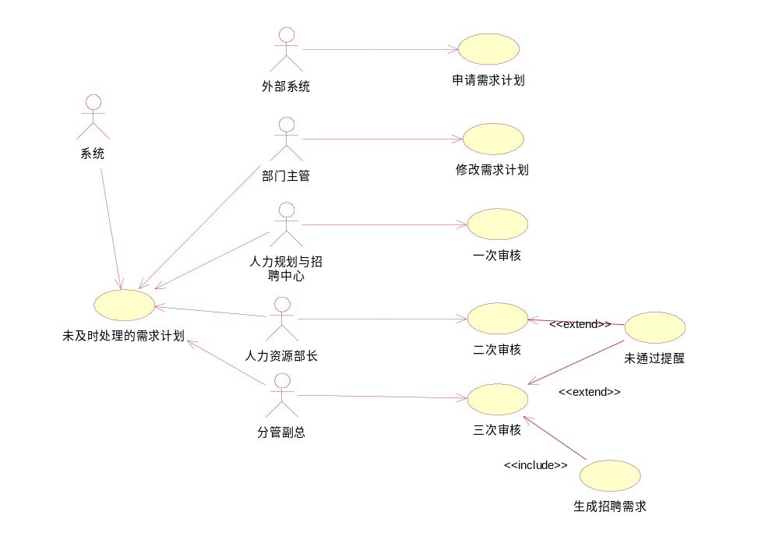

2.6系统用例描述

2.6.1 “申请需求计划”用例描述
用例编号： | 1.1 | 用例名称 | 申请需求计划
简述 | 通过人事管理信息来申请部门的员工需求计划
活动者 | 外部系统
前置条件 | 组织管理模块和人事管理模块必须完成
后置条件 | 如果这个用例成功，提交给部门主管进行需求计划的审核。
扩充条件 | 无
基流（Basic Flow） | B-1：根据人事管理信息，启动用例；  B-2：填写需求计划信息：  提供如下信息：岗位期限、数量（A-1）、是何理由、岗位名称、所属部门、提供薪酬的范围（A-2）、岗位本职、岗位任职资格核心要求、考核方式等信息。  B-3：形成需求计划：  向数据库输入需求计划信息。
与基流相关的用例 | 无
分支流（Sub flows） | 无
与分支流相关的用例 | 无
替换流（Alternative Flow） | A-1．如果输入岗位数量无效，用户可以重新输入或用例终止；  A-2．如果薪酬的范围输入无效，用户可以重新输入或用例终止；

2.6.2 “修改需求计划”用例描述
用例编号： | 1.2 | 用例名称 | 修改需求计划
简述 | 根据申请的需求计划是否需要执行，决定是否提交审核
活动者 | 部门主管
前置条件 | 形成需求计划功能必须完成。
后置条件 | 如果需要执行需求计划，自动转入待批准需求计划列表当中。
扩充条件 | 是否需要执行需求计划
基流（Basic Flow） | B-1：得到需求计划，用例启动：  从数据库提取需求计划信息。  B-2：如果需要执行需求计划，执行分支流S-1：添加待批需求计划；  B-3：如果暂不需要执行需求计划，执行分支流S-2：约定处理
与基流相关的用例 | 1.1
分支流（Sub flows） | S-1：添加待批需求计划  1）将“是否需要”状态值更改；  2）向数据库输入新的需求计划信息；  S-2：约定处理：  1）将“是否需要”状态值更改；  2）待约定时间到期后再弹出；
与分支流相关的用例 | 1.3
替换流（Alternative Flow） | 无

2.6.3 “一次审核”用例描述
用例编号： | 1.3 | 用例名称 | 一次审核
简述 | 根据待审核需求计划，审核需求计划是否合格
活动者 | 人力规划和招聘中心
前置条件 | 自动转入待批准需求计划列表功能必须完成。
后置条件 | 审核通过后，提交给人力资源部长二次审核
扩充条件 | 一次审核是否通过
基流（Basic Flow） | B-1：查询待批准需求计划列表，进行审核；  B-2：如果一次审核通过，执行分支流S-1：一次审核通过；  B-3：如果一次审核不通过，执行分支流S-2：一次审核不通过；
与基流相关的用例 | 1.2，1.6
分支流（Sub flows） | S-1： 一次审核通过：  1）将“一次审核”状态值更改；  2）填写审批同意（列明可选理由并附文字说明（A-1））  3）向数据库输入新的需求计划信息；  S-2：一次审核不通过：  1）填写审核不通过意见（列明可选理由并附文字说明（A-1））  2）向数据库输入新需求计划信息；
与分支流相关的用例 | 1.4
替换流（Alternative Flow） | A-1：如果输入意见错误，用户可以重新输入或用例终止；

2.6.4 “二次审核”用例描述
用例编号： | 1.4 | 用例名称 | 二次审核
简述 | 根据需求计划的一次审核记过，二次审核需求计划是否合格
活动者 | 人力资源部长
前置条件 | 一次审核用例必须完成。
后置条件 | 二审核通过后，提交给分管副总进行三次审核
扩充条件 | 二次审核是否通过
基流（Basic Flow） | B-1：查询一次审核通过后的需求计划，进行二次审核；  B-2：如果二次审核通过，执行分支流S-1：二次审核通过；  B-3：如果二次审核不通过，执行分支流S-2：二次审核不通过；
与基流相关的用例 | 1.3，1.6
分支流（Sub flows） | S-1： 二次审核通过  1）将“二次审核”状态值更改；  2）填写审批同意（列明可选理由并附文字说明（A-1））  3）向数据库输入新的需求信息；  S-2：二次审核不通过：  1）未通过处理；
与分支流相关的用例 | 1.5
替换流（Alternative Flow） | A-1：如果输入审批同意意见错误，用户可以重新输入或用例终止；

2.6.5 “三次审核”用例描述
用例编号： | 1.5 | 用例名称 | 三次审核
简述 | 根据需求计划的二次审核记过，三次审核需求计划是否合格
活动者 | 分管副总
前置条件 | 二次审核用例必须完成。
后置条件 | 三审核通过后，生成招聘需求。
扩充条件 | 三次审核是否通过
基流（Basic Flow） | B-1：查询二次审核通过后的需求计划，进行三次审核；  B-2：如果三次审核通过，执行分支流S-1：三次审核通过；  B-3：如果三次审核不通过，执行分支流S-2：三次审核未通过；
与基流相关的用例 | 1.4，1.6
分支流（Sub flows） | S-1： 确定审核通过  1）将“三次审核”状态值更改；  2）填写审批同意（列明可选理由并附文字说明（A-1））  3）向数据库输入新的需求信息  4）自动发布招牌需求。  S-2：三次审核未通过：  1）未通过处理；
与分支流相关的用例 | 1.7
替换流（Alternative Flow） | A-1：如果输入审批同意意见错误，用户可以重新输入或用例终止；

2.6.6 “未通过提醒”用例描述
用例编号： | 1.6 | 用例名称 | 未通过提醒
简述 | 在审核过程中，如果出现审核不通过的情况，将记录保留并抄转至用人部门负责人，并予以提醒。
活动者 | 无
前置条件 | - 一次审核用例必须完成。  - 二次审核用例必须完成。
后置条件 | 无
扩充条件 | 无
基流（Basic Flow） | B-1： 将“审核状态”状态值更改；  B-2： 向数据库输入新的需求计划信息；
与基流相关的用例 | 1.4，1.5
分支流（Sub flows） | 无
与分支流相关的用例 | 无
替换流（Alternative Flow） | 无

2.6.7 “生成招聘需求”用例描述
用例编号： | 1.7 | 用例名称 | 生成招聘需求
简述 | 在三次审核过程都通过后，分管副总同意后在招聘板块中发布招聘需求。
活动者 | 无
前置条件 | 分管副总的第三次审批必须通过
后置条件 | 无
扩充条件 | 无
基流（Basic Flow） | B-1：生成招聘需求；
与基流相关的用例 | 1.5
分支流（Sub flows） | 无
与分支流相关的用例 | 无
替换流（Alternative Flow） | 无

2.6.8 “未及时处理的需求计划”用例描述
用例编号： | 1.8 | 用例名称 | 未及时处理的需求计划
简述 | 向招聘中心负责人、人力资源部长、分管副总、用人部门负责人提醒：用人部门已经提交两周后未及时处理的需求计划
活动者 | 系统
前置条件 | 无
后置条件 | 无
扩充条件 | 无
基流（Basic Flow） | B-1：由系统查询需求计划中的“岗位期限”超过两周的信息；  B2： 系统向招聘中心负责人、人力资源部长、分管副总、用人部门负责人提示。
与基流相关的用例 | 无
分支流（Sub flows） | 无
与分支流相关的用例 | 无
替换流（Alternative Flow） | 无

2.7系统相关界面设计
见附件（人力资源管理系统-需求计划界面设计）

2.8 系统功能表
编号 | 功能名称 | 功能描述
 | 申请需求计划 | 形成需求计划
 | 填写需求计划 | 提供需求计划的相关信息，形成需求计划
2 | 更改需求计划 | 部门主管判断是否需要执行申请的需求计划
2.1 | 添加待批需求计划 | 需要时，添加到待批需求计划表
2.2 | 约定处理 | 不需要时，约定时间后处理
3 | 一次审核 | 一次审核待批需求计划表
3.1 | 查询待批需求计划 | 查询待批需求计划表
3.2 | 审核通过 | 通过一次审核后，填写审核意见
3.3 | 审核不通过 | 不通过时，填写不通过审核意见
4 | 二次审核 | 二次审核需求计划表
4.1 | 查询一次审核的需求计划 | 查询一次审核后待批需求计划表
4.2 | 审核通过 | 通过二次审核后，填写审核意见
4.3 | 审核不通过 | 不通过时，填写不通过审核意见
5 | 三次审核 | 三次审核需求计划表
5.1 | 查询二次审核的需求计划 | 查询二次审核后待批需求计划表
5.2 | 审核通过 | 通过三次审核后，填写审核意见
5.3 | 审核不通过 | 不通过时，填写不通过审核意见
6 | 自动生成招聘需求 | 发布通过审核的需求计划
7 | 未及时处理的需求计划 | 处理两周以上未处理的需求计划
7.1 | 查询超过两周的需求计划 | 由系统查询需求计划中的“岗位期限”超过两周的信息
7.2 | 提醒部门主管 | 系统向各部门负责人提醒。

3非功能性需求

3.1性能需求
- 在进行数据库连接的时候，尽量节约内存资源。
- 进行数据库操作的时候，节约内存资源。

3.2安全设施需求
- 性能较高的服务器。
- 防火墙。

3.3安全性需求
- 保证系统数据库不能被非法访问。
- 保证数据的完整性和安全性。
- 定期备份数据库。

3.4用户文档
《需求计划-需求分析说明书》。

4运行环境需求

4.1软件运行环境
Windows 2000/XP/2003 Server操作系统;
MS SQL Server 2000;
myEclipse 4.0;

4.2硬件运行环境
Intel Pentium 2GHz或以上的CPU;

